Міністерство освіти і науки, молоді та спорту України

Національний технічний університет України

«Київський політехнічний інститут»

Факультет інформатики та обчислювальної техніки

Кафедра обчислювальної техніки

**Лабораторна робота №4**

Тема: «ВИКОНАННЯ КОМАНД В ЕОМ»

Виконав: Перевірив:

Студент групи ІО-21 Поспішний О.С.

Коноз А.О.

Дата здачі_____________

Захищено з балом_____

Київ 2014

**Варіант завдання**

|  |  |
| --- | --- |
| а3 | Тип адресації |
| 0 | Пряма |

|  |  |  |  |
| --- | --- | --- | --- |
| Ф | Операція | ТА | Адреса в ОП |
| 0 | 0001 | 0 | 00 0000 1111 |

**Функціонально-структурний алгоритм одно адресної команди.**





***Операційна схема для множення 4-им способом***

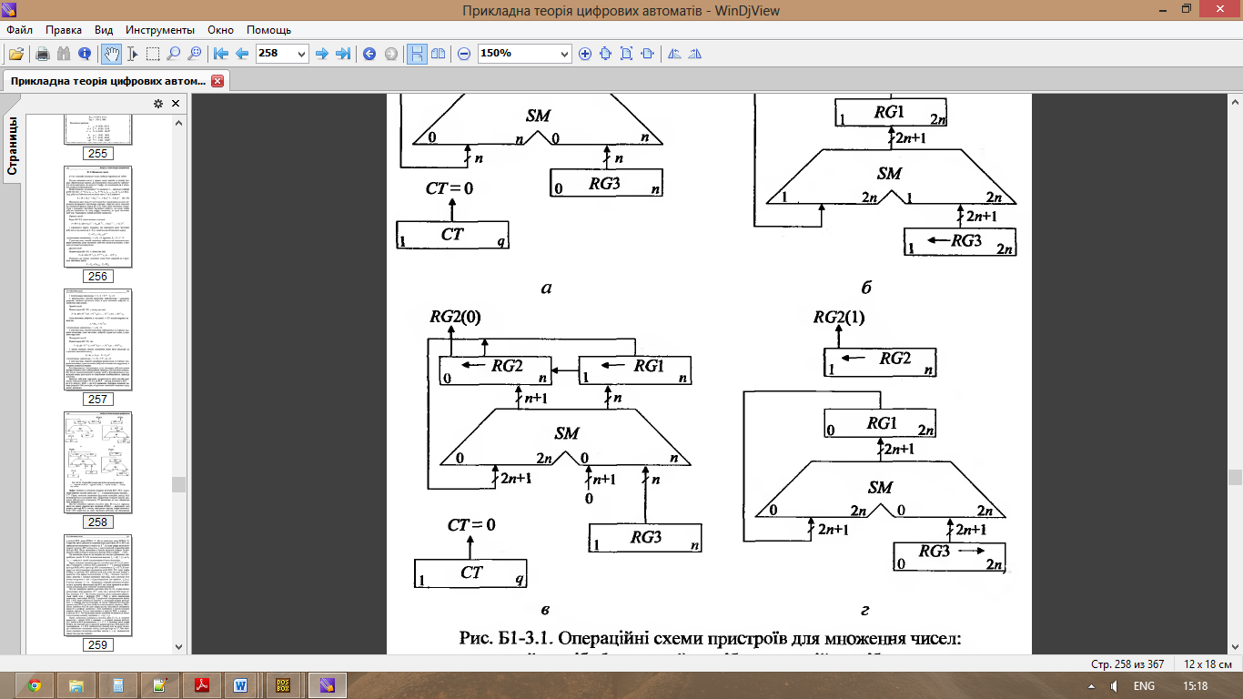

***Лістинг коду***

link l1: ct

link l2: rdm

link ewh: 16

dw 1111h: 08ffh \ команда 0 0001 0 00 0000 1111

dw 0ffh: 1000000000000011% \ множник

accept r12: 1111h

accept r14: 0h \Z(8-15) результат старшi бiти результату

accept r15: 1000000000000011% \Z(0-7) молодшi бiти результату

accept r5: 0ffffh

accept r6: 0h \регiст збереження знаку множеного

accept r7: 0h \регiст збереження знаку множника

\--------------------------------------------------------------------------

\-----------------РОБОТА З ПАМ'ЯТТЮ----------------------------------------

\--------------------------------------------------------------------------

loading {xor nil,r0,r0; oey; ewh;} \ обнуляэмо регicтер адреси

{or nil, r12,z; oey; ewl;} \

comread {cjp rdm, comread; r; or r11,bus_d,z; load rm, flags;} \ зчитуємо команду

{cjp rm_n, exit;} \ якщо формат не той = на вихiд

{cjp rm_z, exit;} \

{and r0, r11, 7800h;} \

{xor nil, r0, 0800h; load rm, flags;} \ якщо код опер. не той = на вихiд

{cjp not rm_z, exit;} \

{and r0, r11, 400h; load rm, flags;} \ якщо непряма адресацiя = на вихiд

{cjp not rm_z, exit;} \

{xor nil,r0,r0; oey; ewh;} \

{or r0, 3ffh, z;} \ завантажуємо в РАД адресу

{and nil, r11, r0; oey; ewl;} \ операнду

readop {cjp rdm, readop; r; or r13, bus_d, z;} \ зчитуэмо операнд

\------------------------------------------------------------------------

\-----------------------МНОЖЕННЯ-----------------------------------------

\------------------------------------------------------------------------

{or r10, r15;} \

{xor r15, r15;} \

{or r11, r10;} \

{or r12, r13;} \ видiлення знаку вiд числа

{or sll, r10,r10;} \

{or sll, r13,r13;} \

{or srl, r10,r10;} \

{or srl, r13,r13;} \

{xor r11, r10;} \

{xor r12, r13;} \

{add r11,r12;} \

multstart {load rm, flags;}

extag {or srl, r13,r13,z;} \R13=0.r(R13)

{cjp not rm_c,tag;}

{add r15, r10;cjp not co, tag;} \R15=R15+R10

{add r14, r14, 1;} \R14=R14+1 якщо вiдбулось переповнення

tag {or sll, r10, r10,z;} \R10=l(R10).0

{or r13,r13,z;cjp not zo, extag;}

{or sll, r11,r11;}

{cjp not rm_c, exit;}

minus {add r14, r11;} \

{xor r15, 0ffffh;} \ Переведення в доповняльний код

{xor r14, 0ffffh;} \

{add r15, 1h;} \

exit {}